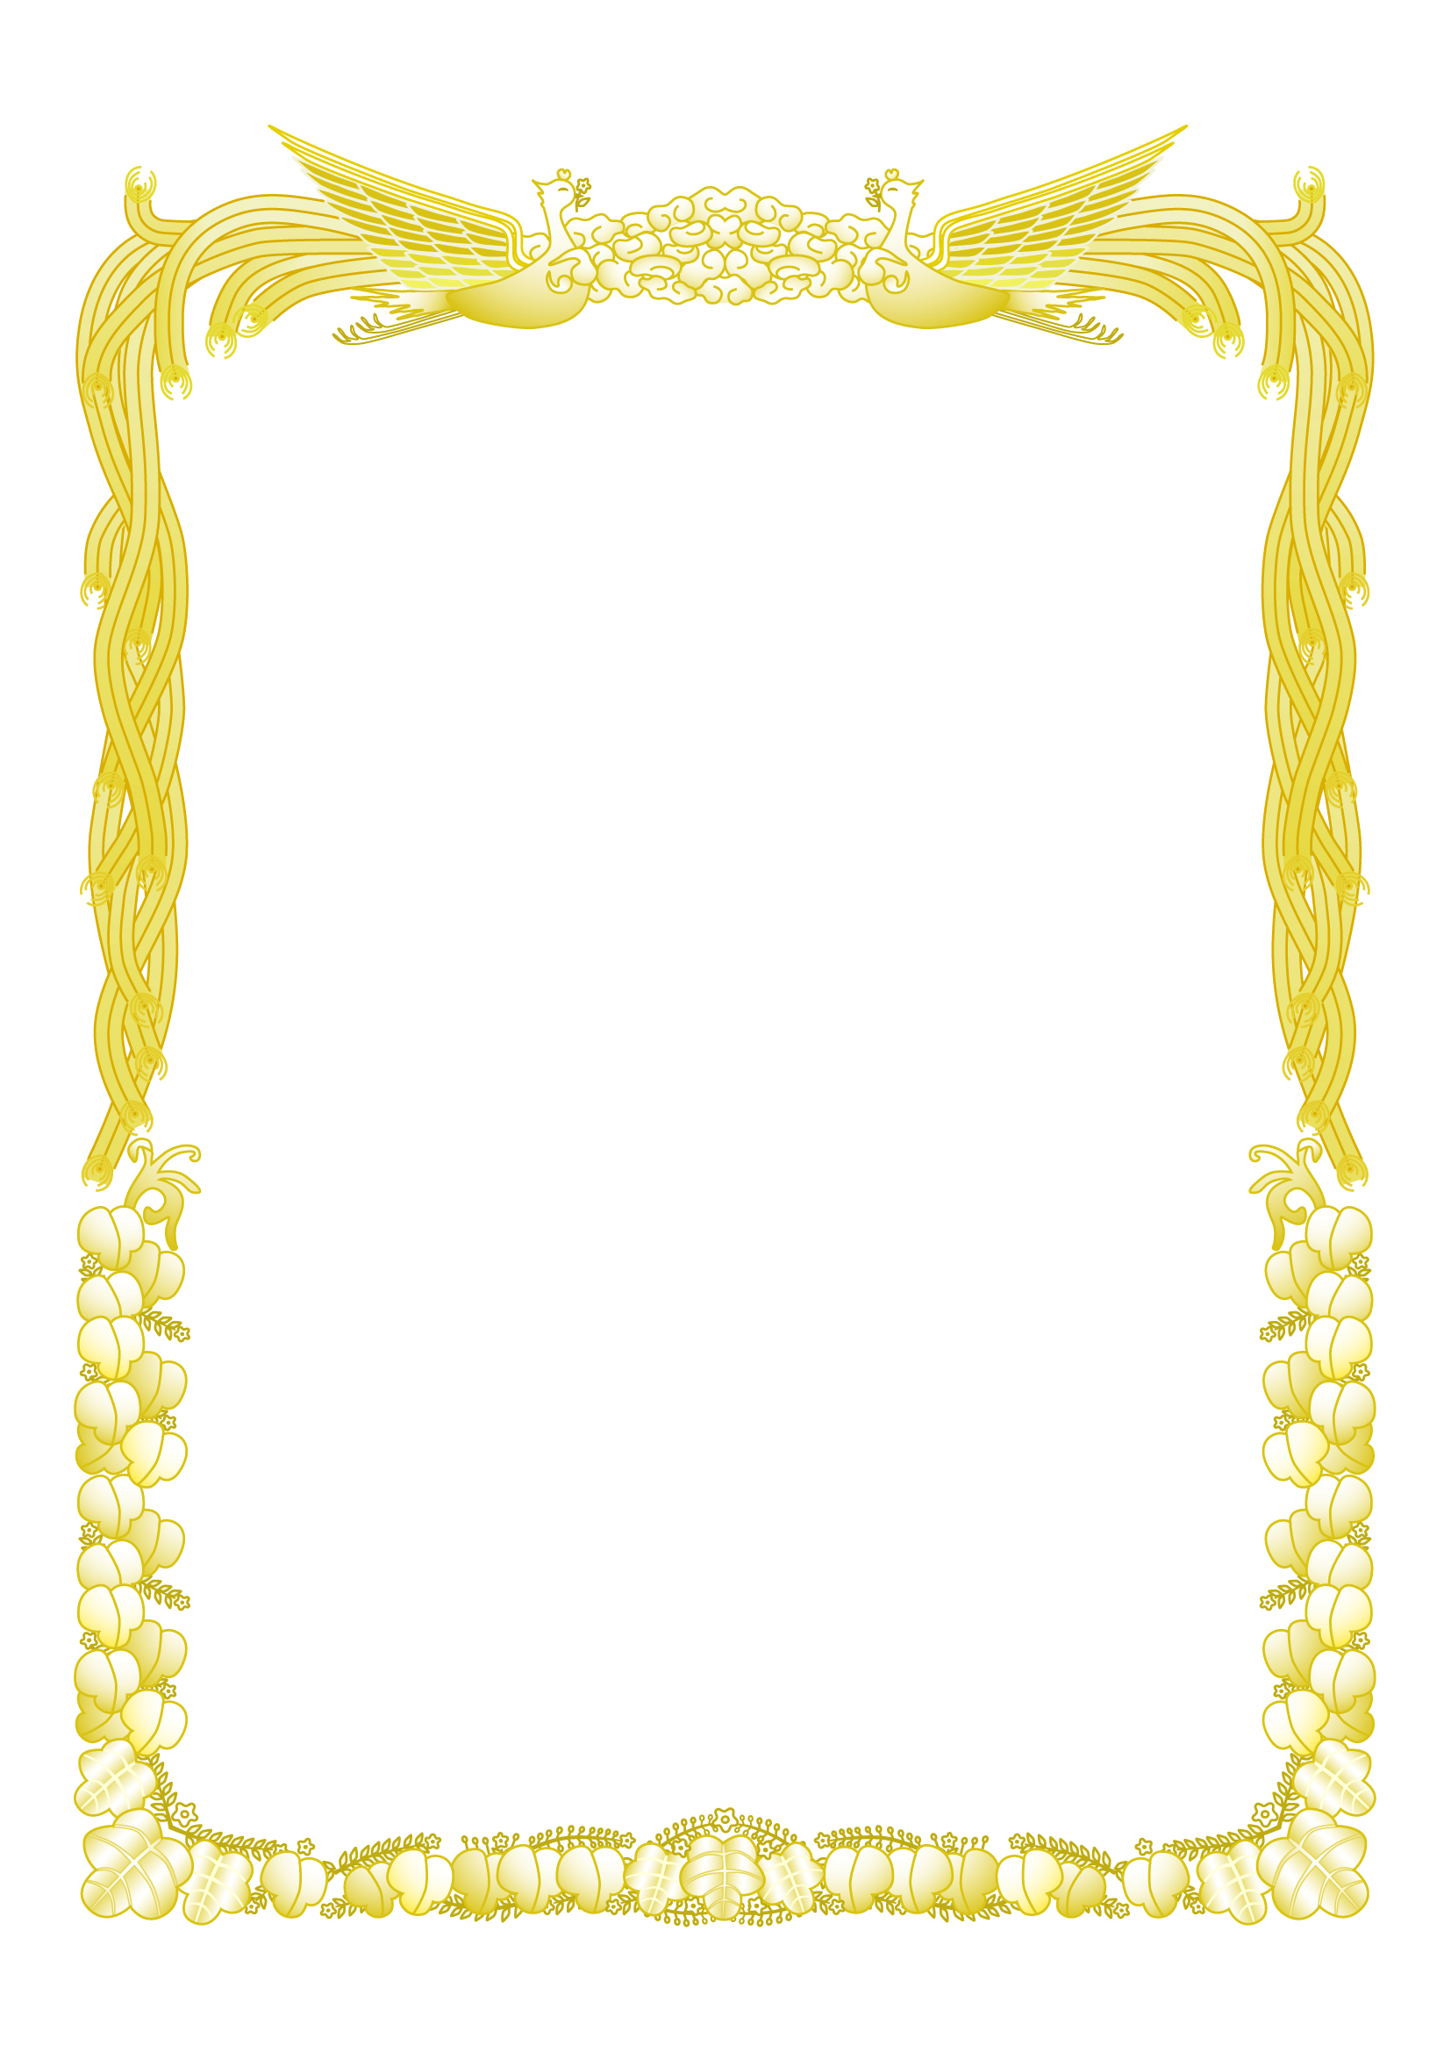

**賞　状**

**公園アワード**

**JA1○☓△ 　殿**

**貴局は　アマチュア無線技術を駆使して　　　　PK局での全市区町村との交信を達成　されました。　よってここに栄誉を称え　　アワードを発行します**

**20××年　×月×日**

**KST ラジオくらぶ**

**アワード委員会**

**〇〇県**

**PK全市区町村交信賞**

**第　☓　位　特記　SSB**